งานสืบสวนสถานีตำรวจภูธรแก่งกระจาน
รายงานผลการปฏิบัติราชการประจำ เดือนธันวาคม ๒๕๖7

เมื่อวันที่ 6 ธันวาคม 2567 พ.ต.ท.ไพฑูรย์ ไม้จันทร์ รอง ผกก.สส.สภ.แก่งกระจาน พร้อมกำลัง ชุดสืบสวน สภ.แก่งกระจาน ดำเนินการตามโครงการสืบสวนปราบปรามอาชญากรรมและยาเสพติด ได้มีการจับกุม นายรชานนท์ ผูกศิริ อายุ 36 ปี อยู่บ้านเลขที่ 111 ม.4 ต.พุสวรรค์ อ.แก่งกระจาน จ.เพชรบุรี โดยกล่าวหาว่า “มียาเสพติดให้โทษประเภท 1 (เมทแอมเฟตามีนหรือยาบ้า) ไว้ในความครอบครองโดยผิดกฎหมาย,เสพยาเสพติดให้โทษประเภท 1 (เมทแอมเฟตามีน) โดยผิดกฎหมาย” สถานที่จับกุมบริเวณภายในไร่ชะอมหลังบ้านเลขที่ 111 ม.4 ต.พุสวรรค์ อ.แก่งกระจาน จ.เพชรบุรี ของกลาง ยาเสพติดให้โทษประเภทที่ ๑ (ยาบ้า) จำนวน 3 เม็ด
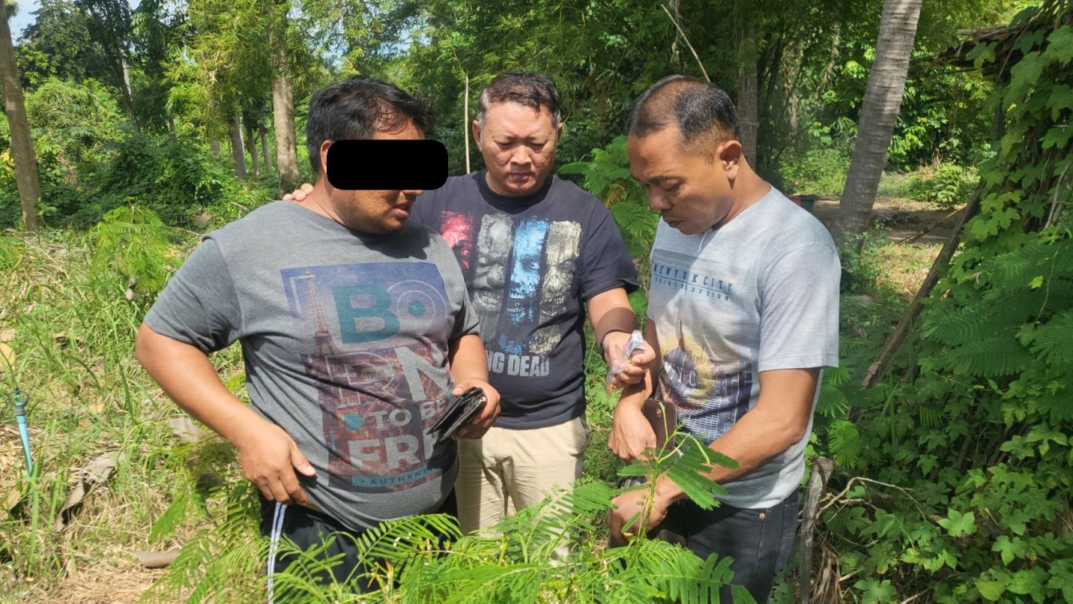

เมื่อวันที่ 20 ธันวาคม 2567 พ.ต.ท.ไพฑูรย์ ไม้จันทร์ รอง ผกก.สส.สภ.แก่งกระจาน พร้อมกำลัง ชุดสืบสวน สภ.แก่งกระจาน ดำเนินการตามโครงการสืบสวนปราบปรามอาชญากรรมและยาเสพติด ได้มีการจับกุม นายอำนาจหรือเบิร์ด แก้วเขียว อายุ 36 ปี อยู่บ้านเลขที่ 251 หมู่ที่ 6 ต.ห้วยแม่เพรียง อ.แก่งกระจาน จ.เพชรบุรี โดยกล่าวหาว่า “มียาเสพติดให้โทษประเภท 1 (เมทแอมเฟตามีนหรือยาบ้า) ไว้ในความครอบครองโดยผิดกฎหมาย,เสพยาเสพติดให้โทษประเภท 1 (เมทแอมเฟตามีน) โดยผิดกฎหมาย” สถานที่จับกุมบริเวณหลังบ้านเลขที่ 251 ม.6 ต.ห้วยแม่เพรียง อ.แก่งกระจาน จ.เพชรบุรี ของกลาง ยาเสพติดให้โทษประเภทที่ ๑ (ยาบ้า) จำนวน 98 เม็ด
